МИНИСТЕРСТВО НАУКИ И ВЫСШЕГО ОБРАЗОВАНИЯ
РОССИЙСКОЙ ФЕДЕРАЦИИ
Федеральное государственное автономное образовательное учреждение высшего образования
"ТЮМЕНСКИЙ ГОСУДАРСТВЕННЫЙ УНИВЕРСИТЕТ"
ШКОЛА КОМПЬЮТЕРНЫХ НАУК
КАФЕДРА ПРОГРАММНОГО ОБЕСПЕЧЕНИЯ

ОТЧЁТ
О РАЗРАБОТКЕ ПРОЕКТА ПО ДИСЦИПЛИНЕ
«ИНТЕЛЛЕКТУАЛЬНЫЕ СИСТЕМЫ ПОДДЕРЖКИ ПРИНЯТИЯ РЕШЕНИЙ»
на тему: Разработка системы автоматизированной суммаризации текста документов МФЦ на основе графов знаний

Выполнили студенты 4 курса МОиАИС:
Жменько Артём Юрьевич
Усачёва Елизавета Юрьевна
Руководитель проекта:
Заведующий кафедры программного обеспечения
Воробьёва Марина Сергеевна
Оглавление
ВВЕДЕНИЕ 3
ГЛАВА 1. ОБЗОР ПРЕДМЕТНОЙ ОБЛАСТИ 5
1.1 Анализ существующих проблем 5
1.2 Обзор существующих решений 5
1.3 Подход к решению 6
1.4 Целевая аудитория 6
1.5 Ценность предлагаемого решения 7
ГЛАВА 2. РЕАЛИЗАЦИЯ ПРОЕКТА 8
2.1 Постановка задачи 8
2.2 Используемые технологии 8
2.3 Описание информационного обеспечения 10
2.4 Разработка приложения 10
2.4.1 Архитектура приложения 11
2.4.2 Дообучение модели 12
2.5 Интерфейс пользователя 12
2.6 Тестирование системы 13
2.6.1 Методы тестирования 13
2.6.2 Результаты тестирования 13
2.6.3 Выявленные проблемы и их решения 14
ГЛАВА 3. ОРГАНИЗАЦИЯ РАБОТЫ 15
3.1. Взаимодействие с заказчиком 15
3.2. Распределение задач внутри команды 15
3.3. Результаты организации работы 16
ЗАКЛЮЧЕНИЕ 17
СПИСОК ЛИТЕРАТУРЫ 19
ПРИЛОЖЕНИЕ 21

ВВЕДЕНИЕ
Современные многофункциональные центры (МФЦ) предоставляют широкий спектр государственных и муниципальных услуг, охватывающих различные аспекты повседневной жизни граждан. Однако несмотря на попытки сделать получение услуг удобным, процесс взаимодействия с МФЦ для многих граждан остаётся сложным. Одной из ключевых проблем является обилие официальной документации, сопровождающей процесс оказания услуг. Клиентам предоставляются объёмные документы с подробным описанием порядка получения услуги, перечня необходимых документов, возможных исключений и частных случаев.
Чрезмерное использование формального языка, сложных терминов и громоздких формулировок затрудняет восприятие информации, особенно для граждан, не обладающих юридическими или техническими знаниями [1, 11]. В результате клиенты сталкиваются с трудностями при подготовке необходимых документов и часто приходят в МФЦ с неполным или неверным пакетом. Это приводит к повторным посещениям, тратам времени и ресурсов, а также к росту неудовлетворённости пользователей услугами [2].
Актуальность данной проблемы усиливается с увеличением потока клиентов и разнообразия предоставляемых услуг. Для решения обозначенных проблем необходимо внедрение автоматизированных систем, которые бы помогали гражданам быстро и легко ориентироваться в сложной документации, извлекая из неё только ключевые сведения.
Настоящий проект направлен на разработку системы для автоматической обработки текстов документов МФЦ – “МФЦ Простые документы”. Его задача – выделить основные требования для получения услуги из содержания документа и представить их в удобной для пользователя форме. Предлагаемая система поможет сократить время на ознакомление с информацией, минимизировать ошибки и увеличить удовлетворённость клиентов.

ГЛАВА 1. ОБЗОР ПРЕДМЕТНОЙ ОБЛАСТИ

1.1 Анализ существующих проблем
Современные МФЦ выполняют важную роль в предоставлении государственных и муниципальных услуг. Однако сложность взаимодействия с МФЦ зачастую обуславливается обилием документации, которая носит формальный характер. Это приводит к затруднениям в понимании ключевой информации, необходимой для получения услуги, особенно для граждан, не обладающих достаточными юридическими или административными знаниями [1].
Результатом этого становятся:
- Повторные визиты в МФЦ из-за ошибок в подготовке документов.
- Повышение нагрузки на сотрудников центра.
- Рост неудовлетворённости клиентов, связанный с излишне сложными процессами [2].

1.2 Обзор существующих решений
На данный момент существует ряд технологий и инструментов, которые частично решают проблемы работы с текстовыми данными:
- Системы управления документами (DMS): предоставляют средства для организации и хранения документов, но не адаптируют их под запросы пользователей [4].
- Сервисы упрощения текста: такие как Grammarly и Hemmingway App, помогают улучшить читаемость текста, но не рассчитаны на обработку официальных документов [12, 13].
- Платформы для графов знаний: Ontotext и Stardog предоставляют сложные решения для анализа и работы с графами данных, но их интеграция требует значительных усилий [12, 15].
- Модели NLP: такие как Sentence-BERT и GPT, демонстрируют высокую точность в обработке текста, но требуют дополнительной настройки для работы с узкоспециализированными данными [7, 8].
Такие решения либо недостаточно специализированы, либо требуют значительных ресурсов для настройки и интеграции.

1.3 Подход к решению
Для решения проблемы наш проект применяет следующие современные технологии:
- Модель Sentence-BERT для поиска семантически релевантной информации в текстах документов [7].
- Генеративные модели (GPT) для перефразирования текста, адаптации его к запросам пользователей [8].
- Retrieval-Augmented Generation (RAG): методология, совмещающая поиск релевантных данных и генерацию ответа, что позволяет обрабатывать текстовые запросы с меньшими галлюцинациями модели [5].
- База данных
Перечисленные подходы позволяют создать систему, которая обеспечивает:
- Точное извлечение информации, релевантной запросу пользователя.
- Упрощение текста для улучшения восприятия данных.
- Автоматизацию взаимодействия с документацией, что экономит время клиентов.

1.4 Целевая аудитория
Основными пользователями системы являются клиенты МФЦ, которым требуется:
- Быстрый доступ к ключевой информации.
- Снижение времени на подготовку документов и получения услуги.
Система также снижает нагрузку на сотрудников МФЦ, позволяя им больше времени уделять нестандартным случаям и сложным вопросам [1].

1.5 Ценность предлагаемого решения
Внедрение автоматизированной системы анализа и аннотирования текста предоставляет значимые преимущества:
- Уменьшение времени, затрачиваемого клиентами на изучение документации.
- Снижение вероятности ошибок при подготовке документов.
- Повышение качества обслуживания за счёт доступности и удобства представленния информации [11].
Таким образом, разрабатываемая система направлена на решение ключевых проблем взаимодействия граждан с МФЦ, обеспечивая современный и удобный инструмент для работы с документами.

ГЛАВА 2. РЕАЛИЗАЦИЯ ПРОЕКТА

2.1 Постановка задачи
Основной задачей проекта является создание автоматизированной системы обработки текстов документов, предоставляемых клиентам МФЦ. Система должна позволять пользователю вводить запрос на естественном языке и получать ответ, сформированный на основе релевантных разделов документации.
Реализация проекта состоит из следующих этапов:
- Предобработка исходного документа.
- Настройка модели для преобразования сегментов документа, которая находит в документах наиболее релевантные части текста для заданного запроса.
- Настройка генеративной модели для преобразования найденных секций.
- Создание пользовательского интерфейса в виде чат-бота в Telegram для удобного взаимодействия с системой.
- Интеграция всех компонентов через API для обеспечения работоспособности системы.

2.2 Используемые технологии
- Язык программирования Python
Описание: основной язык разработки проекта.
Возможности:
- Обширные библиотеки для обработки естественного языка (NLP).
- Простота интеграции с фреймворками и базами данных.
- Доступность использования моделей машинного обучения.
- Фреймворк FastAPI
Описание: используется для реализации API.
Возможности:
- Быстрое создание RESTful API.
- Поддержка асинхронных операций для повышения производительности.
3. ElasticSearch
Описание: система для хранения и поиска текстовых эмбеддингов.
Возможности:
- Быстрый поиск похожих данных на основе векторных представлений.
- Масштабируемость и надёжность при работе с большими объёмами информации [10].
4. Sentence-BERT
Описание: модель для создания эмбеддингов текста.
Возможности:
- Определение семантической схожести между запросом и текстом с помощью метрики косинусного расстояния.
- Высокая точность при работе с текстами на естественном язык [7] .
5. GPT (Generative Pre-trained Transformer)
Описание: генеративная модель для упрощения и адаптации текста.
Возможности:
- Генерация генерация .
- Переформулирование сложных текстов для лучшего восприятия [8].
6. Telegram API
Описание: интерфейс для взаимодействия с пользователями через чат-бота.
Возможности:
- Реализация удобного пользовательского интерфейса.
- Поддержка текстовых и мультимедийных запросов [12].

2.3 Описание информационного обеспечения
Информационное обеспечение включает:
- Входные данные: текстовые документы, предоставляемые МФЦ, полученные из Forcase API в формате JSON, названия услуг, описание услуг в виде документов, состоящих из иерархической структуры секций, конечным узлом которой является блок с текстом.
- Обработка данных:
- Очистка лишних символов (ссылок,
- Векторизация текста с помощью Sentence-BERT.
- Хранение эмбеддингов в Elasticsearch для быстрого поиска.
- Выходные данные: краткий и понятный текстовый ответ, сформированный на основе анализа документа и запроса пользователя.

2.4 Разработка приложения
Проект построен по модульному принципу
- Модуль обработки запросов: анализирует входной запрос пользователя, создаёт эмбеддинги и ищет релевантные данные, отправляет данные в следующий модуль.
- Модуль генерации текста: получает собранную информацию, формирует ответ на основе найденных данных и запроса пользователя.
- API-модуль: обеспечивает связь между клиентом (Telegram-бот) и внутренними компонентами системы.
- Интерфейсный модуль: чат-бот Telegram для взаимодействия с пользователем.

2.4.1 Архитектура приложения
Описание схемы архитектуры системы (см. рис. 1): пользователь взаимодействует с ботом. Бот отправляет номер документа и вопрос пользователя через Telegram API, загружается необходимый документ с соответствующим номером из Forcase API. Далее документ предобрабатывается (удаление лишних символов и деление на сегменты).
Происходит обращение к базе данных: Модель SBERT вычисляет семантические сходства между сегментами и вопросом пользователей: 5 наиболее подходящих и имеющих значение больше 0.3 отправляются в генерацию промпта.
Промпт собирается из инструкции и результатов работы модели, описанной ранее. Модель GPT на вход получает промпт, выводит ответ, который снова фильтрует модель SBERT. Полученный текст направляется через Telegram API пользователю в виде сообщения (см. приложение 2)

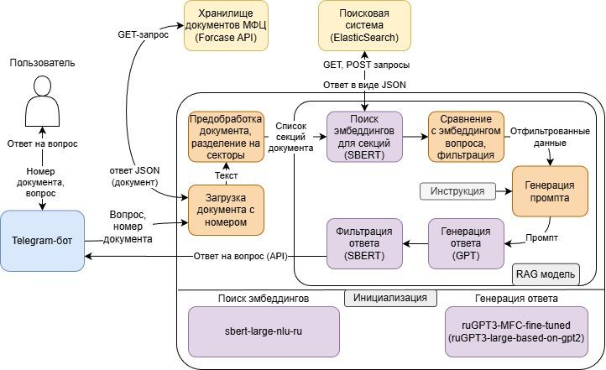
Рис. 1. Архитектура приложения

2.4.2 Дообучение модели
Взятая за основу модель ruGPT3-large-based-on-gpt2 сильно галлюцинировала и не использовала заданный текст из промпта. Было решено сделать fine-tuning: дообучить модель на текстах документов МФЦ. Параметры для обучения следующие: 5 эпох по 27 шагов, шаг обучения: 5e-5, размер пакетов: 1. Дообучение заняло 6 часов. Необходимый результат был достигнут: модель начала учитывать контекст, заданный в промпте.

2.5 Интерфейс пользователя
Для взаимодействия с системой реализован Telegram-бот. Основные функции интерфейса:
- Приём текстовых запросов от пользователей.
- Обработка запросов с передачей данных на сервер.
- Выдача ответов пользователю в текстовой форме.
- Простота использования и минимальные требования к обучению.
Пример сценария работы:
- Пользователь вводит запрос в Telegram-боте, например: «Какие документы нужны для оформления ипотеки?».
- Бот анализирует запрос, извлекает релевантные данные из документов и генерирует ответ.
- Ответ отправляется пользователю в удобной и понятной форме.

2.6 Тестирование системы

2.6.1 Методы тестирования
Для проверки корректности работы системы использовались следующие подходы:
- Интеграционное тестирование компонентов: проверка взаимодействия между основными модулями системы: обработка запроса, поиск релевантных данных в Elasticsearch и генерация ответа.
- Функциональное тестирование: оценка корректности ответов на основе тестового набора запросов, включающего типичные случаи и сложные формулировки, времени генерации ответов.
- Измерение точности модели: применение метрик ROUGE и BERTScore (сравнение 20 ответов модели с ответами операторов МФЦ) для оценки качества генерации текста и поиска релевантной информации.

2.6.2 Результаты тестирования
- Метрика BERTScore: достигнута средняя точность 0.75 при сопоставлении эмбеддингов текста из запросов и найденных секций: модель выдаёт ответы, семантически похожие на правильные.
- Идентификация релевантных секций
Модель SBERT успешно выделила ключевые блоки текста в 85% тестовых запросов.
- Среднее время генерации ответов ответов составило 24 секунды. Тестовый стенд: RTX 3060 Laptop, 32GB DDR4 3200MHz. Данный результат нельзя назвать идеальным, для сокращения времени ожидания необходимо увеличивать вычислительную мощность.

2.6.3 Выявленные проблемы и их решения
- Галлюцинации модели: генерация информации, не относящейся к исходному запросу, затрудняла интерпретацию ответа.
Решение: применён метод Prompt-tuning, включающий изменение инструкции промпта и изменение гиперпараметров генерации текста.
- Ограничения в обработке сложных формулировок запросов: модель иногда пропускала важные детали из сложных запросов.
Решение: модель дообучена на документах МФЦ, увеличено количество запросов с многозначными формулировками для улучшения fine-tuned модели.
Проведённое тестирование подтвердило, что система способна обрабатывать запросы пользователей, выделять релевантные данные из документов и предоставлять корректные ответы. Однако для повышения качества генерации ответов требуется дальнейшая оптимизация параметров модели и расширение тестового набора запросов.

ГЛАВА 3. ОРГАНИЗАЦИЯ РАБОТЫ

3.1. Взаимодействие с заказчиком
В процессе выполнения проекта взаимодействие с заказчиком — представителями многофункционального центра (МФЦ) — было ограничено. Основные этапы взаимодействия включали:
- Первичное согласование концепции проекта
Обсуждение общей идеи и её согласования с целью определения ключевых аспектов системы: упрощения текстов документов и предоставления удобного интерфейса.
- Определение требований
Сбор информации о потребностях клиентов МФЦ, а также о наиболее частых проблемах, с которыми сталкиваются пользователи при изучении документов.
- Промежуточные консультации
Проверка корректности выбранных подходов на начальных этапах разработки, включая подготовку пользовательского интерфейса и тестового сценария взаимодействия.

3.2. Распределение задач внутри команды
Работа над проектом была разделена между двумя участниками команды:
- Жменько Артём:
  - Настройка языковых моделей для обработки текста.
  - Интеграция технологий поиска релевантной информации (Elasticsearch) и генерации ответов (GPT-3).
  - Тестирование и отладка системы.
- Усачёва Елизавета:
  - Разработка интерфейса Telegram-бота.
  - Настройка взаимодействия системы с API Telegram.
  - Проведение тестирования и анализ результатов.
Эффективное распределение задач позволило одновременно работать над различными аспектами проекта, минимизируя задержки.

3.3. Результаты организации работы
Организация работы включала:
- Определение целей и задач каждого этапа
Для каждого этапа были установлены сроки выполнения и ожидаемые результаты. Это позволило команде сосредоточиться на ключевых аспектах проекта и завершить работу в установленный срок.
- Еженедельное планирование и контроль прогресса
Каждую неделю обсуждались достигнутые результаты и определялись приоритеты на следующую неделю.
- Результаты проекта
В результате проекта были разработаны:
- Система обработки запросов с использованием моделей NLP.
- Базовая версия Telegram-бота, позволяющего получать ответы на запросы пользователей.
- Тестирование системы с использованием ключевых метрик, таких как ROUGE и BERTScore.
Организация работы и распределение задач в команде позволили достичь поставленных целей и представить функциональную систему, которая решает ключевые проблемы, обозначенные в начале проекта.

ЗАКЛЮЧЕНИЕ
В ходе выполнения проекта "Разработка системы автоматизированной суммаризации текста документов МФЦ" были проанализированы основные проблемы взаимодействия граждан с многофункциональными центрами. Одной из ключевых трудностей, с которой сталкиваются пользователи, является сложность восприятия информации из официальных документов. Это обусловлено их громоздкой структурой, использованием формального языка и большим количеством деталей.
Для решения данной проблемы был разработан модуль автоматизированной обработки текстов, который:
- Определяет релевантные разделы документа, связанные с запросом пользователя.
- Генерирует краткий и понятный ответ с использованием языковых моделей.
- Предоставляет удобный пользовательский интерфейс в формате Telegram-бота.
Основные результаты проекта:
- Реализация модели поиска и обработки информации: настроена и интегрирована модель Sentence-BERT для создания эмбеддингов текста и поиска релевантных разделов документа.
- Реализована генерация ответов с использованием GPT-3.
- Разработка интерфейса системы: Telegram-бот позволяет пользователям взаимодействовать с системой, задавать запросы и получать ответы в удобной форме.
- Тестирование и оценка точности: проведено тестирование системы на тестовых запросах, что позволило выявить основные проблемы и оптимизировать модели.
Применение современных технологий

В проекте использованы передовые инструменты для обработки естественного языка (NLP) и работы с текстами, включая Elasticsearch и генеративные модели.
Выводы:

Разработанный прототип системы демонстрирует высокую актуальность и перспективность автоматизации процессов анализа текстовой информации в МФЦ.
Система позволяет упростить взаимодействие граждан с официальной документацией, минимизируя ошибки при подготовке документов.
Полученные результаты закладывают основу для дальнейшего развития проекта, включая:
Масштабирование системы для работы с различными категориями документов.
Оптимизацию модели для увеличения точности и производительности.
Добавление новых функций, таких как интеграция с базами данных МФЦ и расширение возможностей генерации ответов.
Проект достиг своих целей, предоставив рабочий инструмент для обработки запросов пользователей. Однако для полной реализации всех функциональных возможностей системы необходимо провести дополнительную оптимизацию и доработки. Полученные результаты доказывают, что использование технологий обработки естественного языка может значительно повысить удобство и эффективность взаимодействия граждан с многофункциональными центрами.

СПИСОК ЛИТЕРАТУРЫ
- Молчанова И. И., Попова С. А. Разработка информационных систем на основе обработки естественного языка. — М.: Инфра-М, 2020. — 320 с.
- Захарова Л. В., Карпов С. М. Введение в обработку естественного языка: теория и практическое применение. — СПб.: БХВ-Петербург, 2021. — 274 с.
- Клименко И. В., Чернов П. С. Применение технологий искусственного интеллекта в государственном управлении. — М.: Наука, 2019. — 210 с.
- Бондаренко О. И., Логинов А. В. Использование моделей машинного обучения в обработке текста. — СПб.: Питер, 2022. — 256 с.
- Vaswani, A., Shazeer, N., Parmar, N., et al. Attention is all you need. NeurIPS 2017. — 2017.
- BERT: Pre-training of Deep Bidirectional Transformers for Language Understanding. Devlin, J., Chang, M. W., Lee, K., et al. — 2018.
- Sentence-BERT: Sentence Embeddings using Siamese BERT-Networks. Reimers, N., Gurevych, I. arXiv:1908.10084, 2019.
- Radford, A., Narasimhan, K., Salimans, T., et al. Improving Language Understanding by Generative Pre-Training. OpenAI, 2018.
- Hamid, S., M. GPT-3: Language Models are Few-Shot Learners. arXiv preprint arXiv:2005.14165. — 2020.
- Elasticsearch: The Definitive Guide / Shay Banon, Clinton Gormley, and Zachary Tong. — O’Reilly Media, 2015. — 500 p.
- Chomsky, N. Syntactic Structures. — The Hague: Mouton & Co, 1957.
- Ontotext. (n.d.). https://ontotext.com [Электронный ресурс].
- Hemmingway App. https://www.hemingwayapp.com [Электронный ресурс].
- Grammarly. https://www.grammarly.com [Электронный ресурс].
- Stardog. https://www.stardog.com [Электронный ресурс].
- GitHub - OpenAI GPT-3: https://github.com/openai/gpt-3 [Электронный ресурс].
- TensorFlow: Models and Examples. https://www.tensorflow.org/ [Электронный ресурс].

ПРИЛОЖЕНИЕ
Приложение 1. Примеры запросов и ответов системы.
Вопрос: как вернуть госпошлину?
Ответ: Вы можете подать заявление о возврате в любом офисе ГАУ ТО "МФЦ" или в органе государственной власти в Управлении Росреестра по Тюменской области.
СРОКИ ВОЗВРАТА ГОСПОШЛИНЫ Возврат излишне уплаченной (взысканной) суммы государственной пошлины производится: - в любом офисе ГАУ ТО "МФЦ"; - в органе государственной власти в Управлении Росреестра по Тюменской области.
ПЕРЕЧЕНЬ ДОКУМЕНТОВ 1. Документ, удостоверяющий личность - Оригинал, возвращается после удостоверения личности; 2. Документ, подтверждающий полномочия представителя - Оригинал, возвращается после сканирования; 3. Документ, подтверждающий полномочия представителя юридического лица - Оригинал, возвращается после сканирования.

Вопрос: как зарегистрировать договор об ипотеке?
Ответ: Для регистрации договора об ипотеки необходимо обратиться в банк, в котором открыт счет заемщика. Также возможен результат в виде: уведомления об отказе, уведомления о возврате без рассмотрения, уведомления о прекращении.

Приложение 2. Скриншоты интерфейса Telegram-бота.
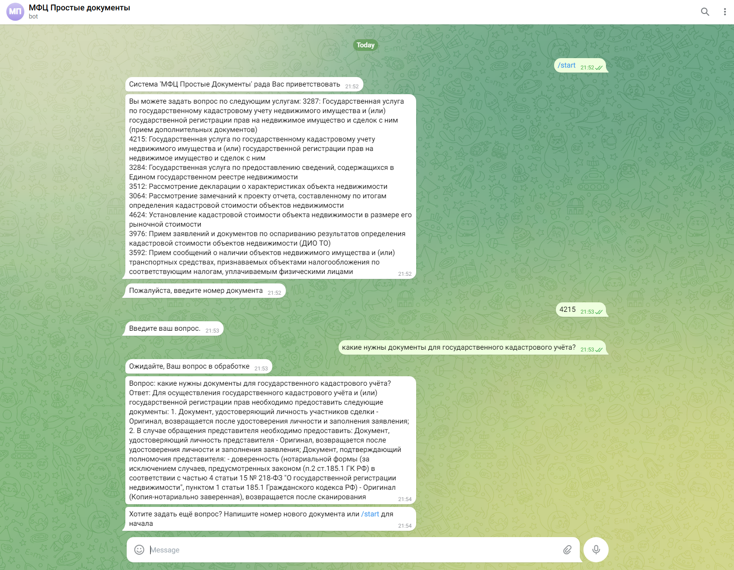

Приложение 3. Исходный код проекта.
from fastapi import FastAPI
from contextlib import asynccontextmanager
import threading
import time
import httpx
import re
from sentence_transformers import SentenceTransformer
from sklearn.metrics.pairwise import cosine_similarity
from transformers import GPT2LMHeadModel, GPT2Tokenizer
import torch
import json

TELEGRAM_TOKEN = "7790465783:AAG8vsCeMB1ucgUNiEh0lTTisRVSbsZWsMk"
TELEGRAM_API_URL = f"https://api.telegram.org/bot{TELEGRAM_TOKEN}"
user_state = {}

class DocumentContainer:
prepared_document = None
document_embeddings = None

doc_container = DocumentContainer()

device = torch.device("cuda" if torch.cuda.is_available() else "cpu")

if device.type == 'cuda':
print('Для вычислений используются ядра cuda')
else:
print('Для вычислений используется процессор')

model_name = 'ruGPT3-large/rugpt3_finetuned'

retrieval_model = SentenceTransformer("ai-forever/sbert_large_nlu_ru", device=device.type)
tokenizer = GPT2Tokenizer.from_pretrained(model_name)
generating_model = GPT2LMHeadModel.from_pretrained(
model_name,
do_sample=True,
device_map=device
)

service_names_path = 'data/doc_links.json'
documents_path = 'data/document_text.json'

with open(service_names_path, encoding='utf-8') as file:
json_content = file.read()

service_blocks: list[dict] = json.loads(json_content)
realty_service_names = dict()

for service_names in service_blocks:
for service_name, service_number in service_names.items():
if 'недвижим' in service_name.lower():
realty_service_names[service_number] = service_name

with open(documents_path, encoding='utf-8') as file:
json_documents = file.read()

document_texts = json.loads(json_documents)

def preprocess_corpus(text):
text = text.replace("\n", " ").replace("\t", " ").strip()
text = re.sub(r"\s+", " ", text)
text = re.sub(r"●|•", "-", text)
text = re.sub(r"[«»]", "", text)
return text

def send_message(chat_id: int, text: str):
url = f"{TELEGRAM_API_URL}/sendMessage"
payload = {"chat_id": chat_id, "text": text}
httpx.post(url, json=payload)

def get_updates(offset=None):
url = f"{TELEGRAM_API_URL}/getUpdates"
params = {"offset": offset, "timeout": 10}
response = httpx.get(url, params=params)
return response.json()

def process_message(chat_id, text):
if chat_id not in user_state:
user_state[chat_id] = {"step": "ask_document"}

state = user_state[chat_id]

if state["step"] == "ask_document":
send_message(chat_id, "Система 'МФЦ Простые Документы' рада Вас приветствовать")
send_message(chat_id, f"Вы можете задать вопрос по следующим услугам: "
f"{'\n'.join([f'{service_number}: {service_name}'
for service_number, service_name in realty_service_names.items()])}")
send_message(chat_id, "Пожалуйста, введите номер документа")
state["step"] = "get_document"
elif state["step"] == "get_document":
state["document_number"] = text

if text.isnumeric():
send_message(chat_id, "Введите ваш вопрос.")
prepare_document(int(text))
state["step"] = "get_question"
else:
send_message(chat_id, "Введите номер документа корректно")
elif state["step"] == "get_question":
send_message(chat_id, "Ожидайте, Ваш вопрос в обработке")
question = text
answer = get_answer(question)
send_message(chat_id, answer)
send_message(chat_id, "Хотите задать ещё вопрос? Напишите номер нового документа или /start для начала")
state["step"] = "ask_document"

def prepare_document(document_number):
selected_document: list[str] = document_texts[str(document_number)]
prepared_document: list[str] = []

is_merge_necessary = False

for line in selected_document:
line = preprocess_corpus(line)

if line.isupper():
prepared_line: str = line[0] + line[1:].lower() + ': '

if is_merge_necessary:
prepared_document[-1] += prepared_line
else:
prepared_document.append(prepared_line)
is_merge_necessary = True
else:
if is_merge_necessary:
prepared_document[-1] += line
is_merge_necessary = False
else:
prepared_document.append(line)

doc_container.prepared_document = prepared_document
doc_container.document_embeddings = retrieval_model.encode(prepared_document)

def get_answer(question):
print('question embedding calculation')
query_embedding = retrieval_model.encode([question])
print('embeding similariry search')
similarities = cosine_similarity(query_embedding, doc_container.document_embeddings)

texts_with_similarities = tuple(zip(similarities[0], doc_container.prepared_document))
top_texts = sorted(texts_with_similarities, key=lambda x: x[0], reverse=True)[:5]
top_texts = [top_text for top_text in top_texts if top_text[0] > 0.3]
if len(top_texts) == 0:
return 'Информация по вашему вопросу не была найдена в документе'
else:
for text in top_texts:
print(text)

model_input_info = '\n'.join([text[1] for text in top_texts])

query_with_context = (
f"<s>Инструкция: Отвечай кратко, для ответа используй только данные из контекста ниже:\n" +
f"{model_input_info}</s>\nВопрос: {question}\nОтвет:")

inputs = tokenizer.encode(query_with_context, return_tensors="pt").to(device)
print('generating')

outputs = generating_model.generate(
inputs,
num_beams=3,
max_new_tokens=150,
early_stopping=True,
temperature=0.2,
)

answer: str = tokenizer.decode(outputs[0], skip_special_tokens=False)
answer = answer[answer.find('</s>') + 5:]
print('ready')
return answer

def polling():
print("Запущен polling...")
offset = 0
while True:
try:
updates = get_updates(offset)
if "result" in updates:
for update in updates["result"]:
offset = update["update_id"] + 1
chat_id = update["message"]["chat"]["id"]
text = update["message"].get("text", "")
process_message(chat_id, text)
except Exception as e:
pass
# print(f'Ну, всякое бывает: {e}')
time.sleep(1)

@asynccontextmanager
async def lifespan(app: FastAPI):
thread = threading.Thread(target=polling, daemon=True)
thread.start()
print("Polling успешно запущен!")
yield
print("Приложение останавливается...")

app = FastAPI(lifespan=lifespan)

@app.get("/")
def read_root():
return {"message": "Telegram бот работает через polling и FastAPI!"}

import json

service_names_path = '../data/doc_links.json'
documents_path = '../data/document_text.json'

# загрузка файла с услугами
with open(service_names_path, encoding='utf-8') as file:
json_content = file.read()

service_blocks: list[dict] = json.loads(json_content)

realty_service_names = dict()

count = 0

for service_names in service_blocks:
for service_name, service_number in service_names.items():
count += 1
if 'недвижим' in service_name.lower():
realty_service_names[service_number] = service_name

realty_service_names
with open(documents_path, encoding='utf-8') as file:
json_documents = file.read()

document_texts = json.loads(json_documents)
document_texts

document_texts = {int(key): value for key, value in document_texts.items()}

prepared_texts = []

for key, value in realty_service_names.items():
if key in document_texts:
# Добавляем в результат объединённое значение
prepared_texts.append(value + '. ' + ' '.join(document_texts[key]))

prepared_texts

import re

def preprocess_corpus(text):
# Убираем лишние пробелы и переносы строк
text = text.replace("\n", " ").replace("\t", " ").strip()
text = re.sub(r"\s+", " ", text) # Убираем лишние пробелы
# Заменяем маркеры списка
text = re.sub(r"●|•", "-", text)
# Убираем ненужные символы (если нужно)
text = re.sub(r"[«»]", "", text)
return text

training_texts = [preprocess_corpus(text) for text in prepared_texts]

len(training_texts[2])

from transformers import AutoTokenizer
from datasets import Dataset

def split_into_blocks(text: str, tokenizer, block_size=1024):
tokens = tokenizer.encode(text)
return [tokens[i : i + block_size] for i in range(0, len(tokens), block_size)]

tokenizer = AutoTokenizer.from_pretrained("ai-forever/rugpt3large_based_on_gpt2")

training_tokenized_texts = []

for text in training_texts:
training_tokenized_texts.extend(split_into_blocks(text, tokenizer))

print(len(training_tokenized_texts))
data = {"input_ids": training_tokenized_texts}
dataset = Dataset.from_dict(data)
dataset = dataset.map(lambda x: {"labels": x["input_ids"]})

from transformers import AutoModelForCausalLM, Trainer, TrainingArguments

model_name = "ai-forever/rugpt3large_based_on_gpt2"
model = AutoModelForCausalLM.from_pretrained(model_name)

training_args = TrainingArguments(
output_dir="./results",
save_strategy="steps",
save_steps=54,
overwrite_output_dir=True,
per_device_train_batch_size=1,
per_device_eval_batch_size=1,
num_train_epochs=5,
logging_dir="./logs",
logging_steps=27,
learning_rate=5e-5,
fp16=True
)

trainer = Trainer(
model=model,
args=training_args,
train_dataset=dataset,
tokenizer=tokenizer
)

